Міністерство освіти і науки України
Національний університет «Львівська політехніка»
Кафедра систем штучного інтелекту


Звіт
про виконання розрахунково-графічних робіт блоку № 7
з дисципліни: «Основи програмування»
до:
ВНС Розрахунково-графічних робіт № 1-4
Практичних Робіт до блоку № 7

Виконав(ла):
Студент групи ШІ-12
Cоснило Богдан Тарасович

Львів 2024
Тема: перевірка знань здобутих за цей семестр, а саме: функцій вводу та виводу, циклів (з умовою, з передумовою та з після умовою), умовних операторів, одновимірних та двовимірних масивів, створення та ініціалізація змінних та констант, створення та виклик функції, перенавантаження функції, рекурсивна функція, використання структур, виконання унарних та бінарних операцій.
Мета: перевірити себе на знання з вище наведених тем.
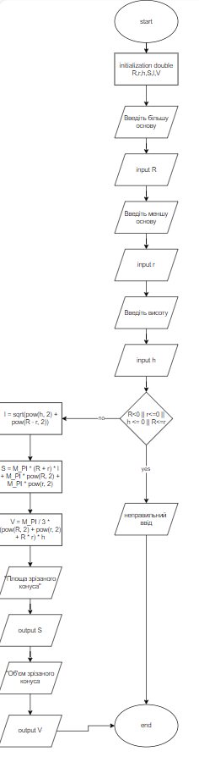
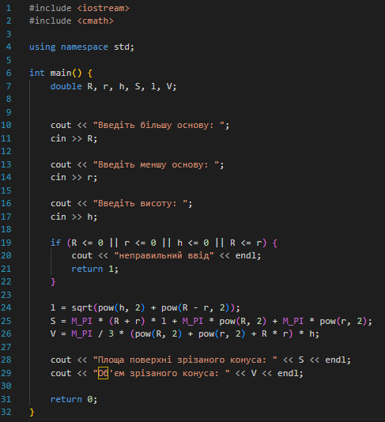
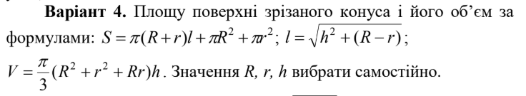
VNS practice work task №1

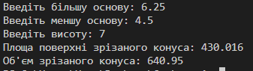
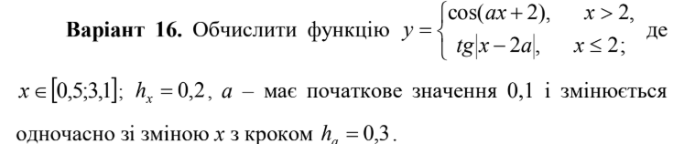
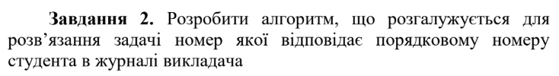
VNS practice work task №2

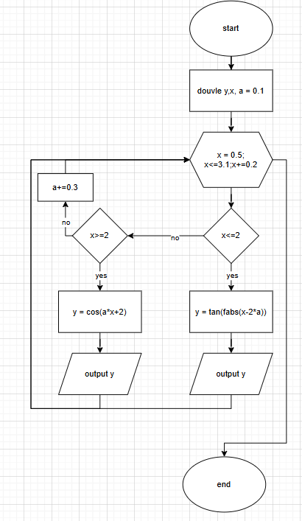
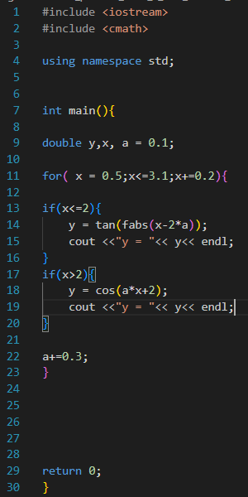

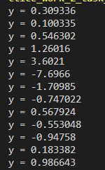

VNS practice work task №3
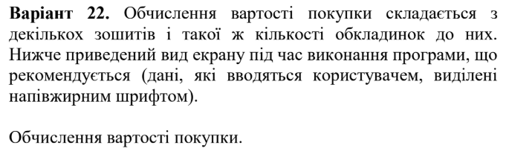
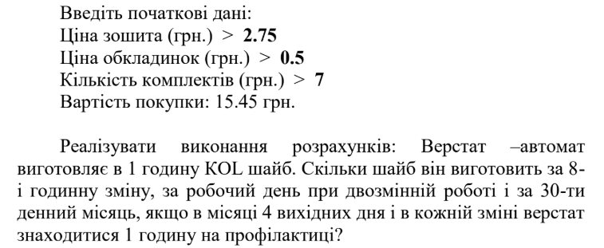

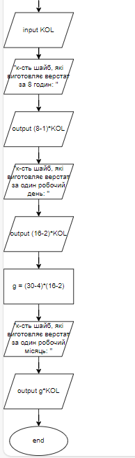
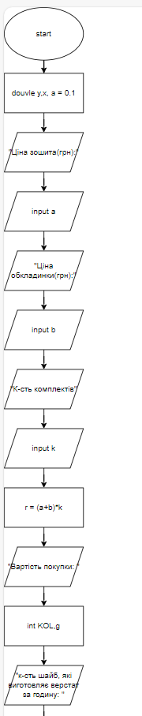
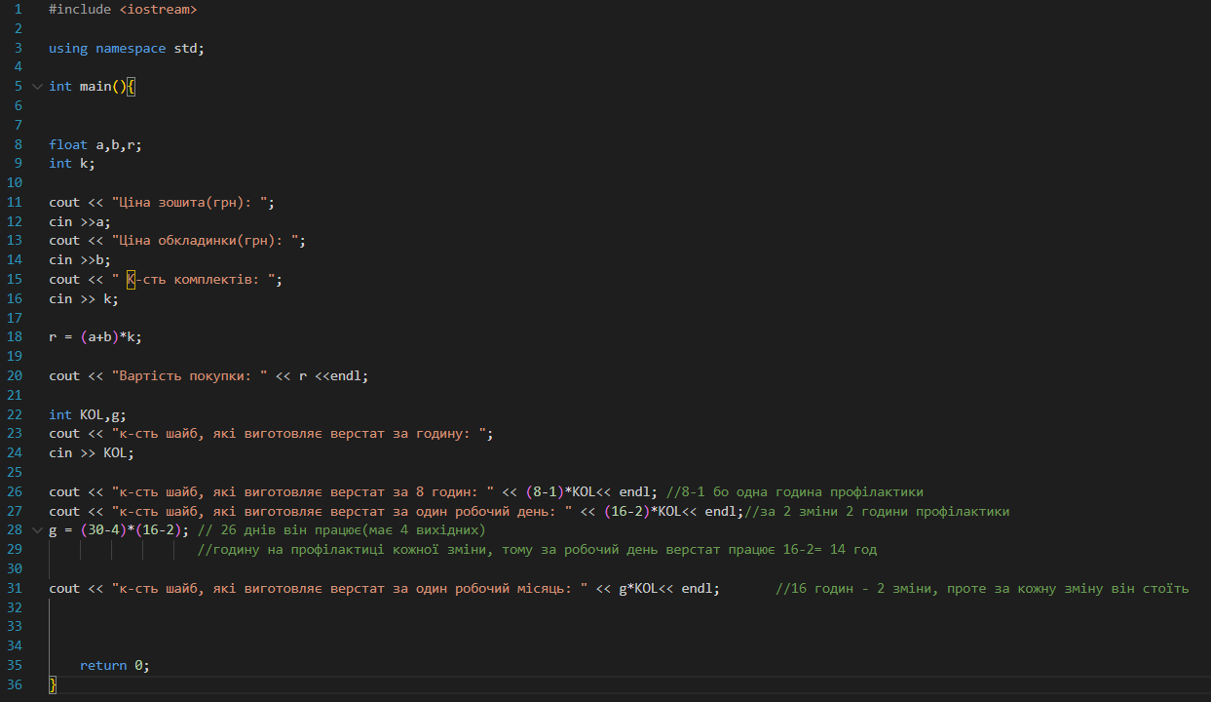

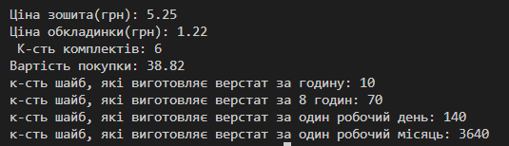

VNS practice work task №4
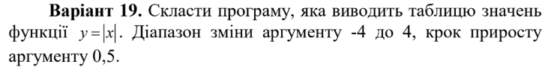
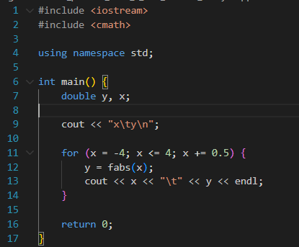

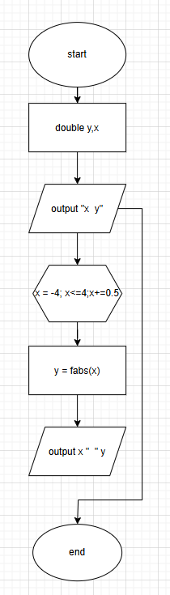
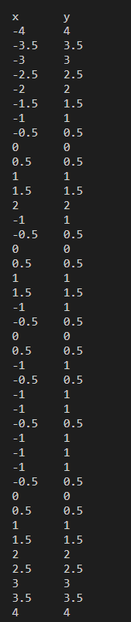

Task 5 - Algotester problem № 0183
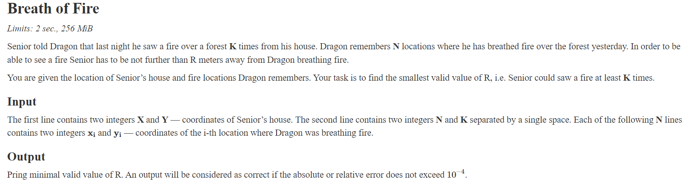
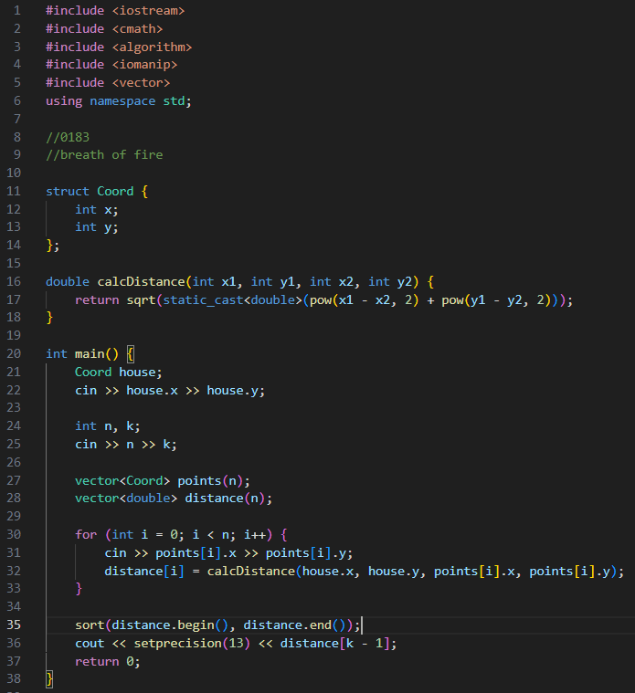
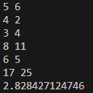
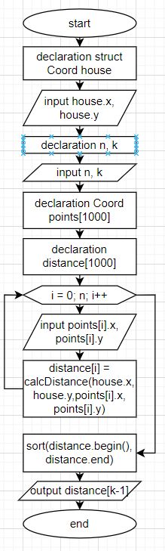
Task 6 - Algotester problem №0022
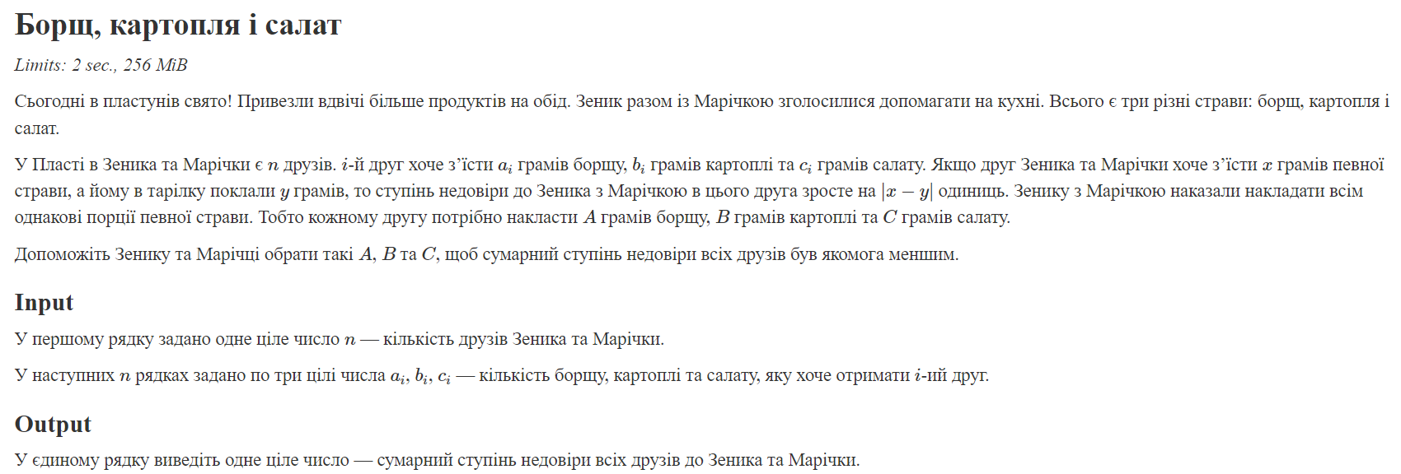
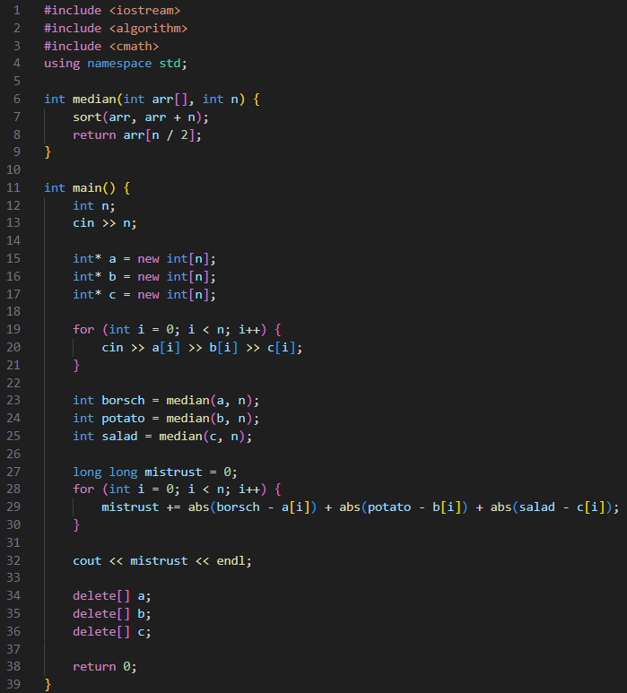
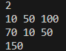
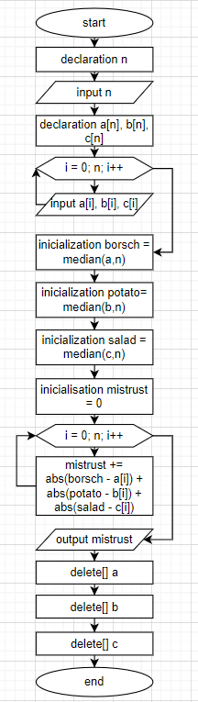
Task – 7 Algotester problem №0213
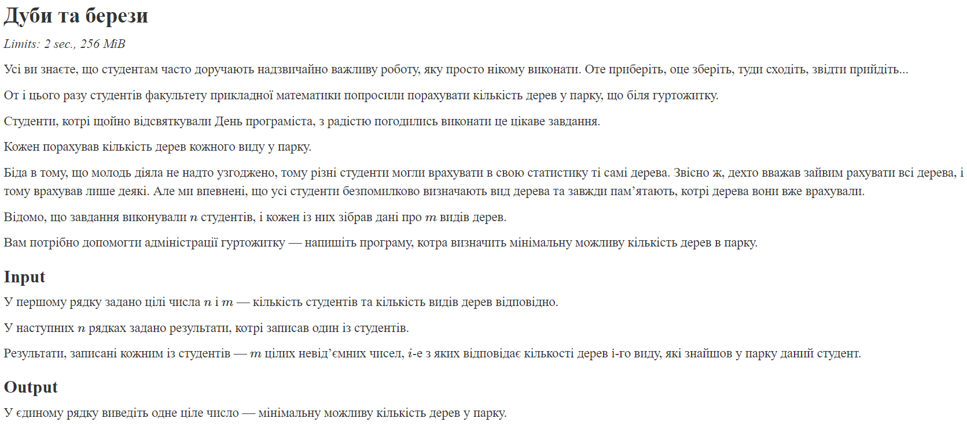
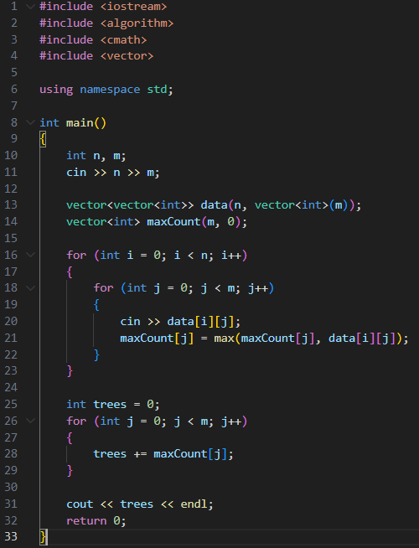
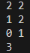
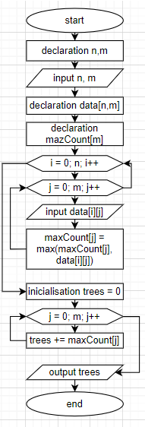
Task – 8 Algotester problem №1051
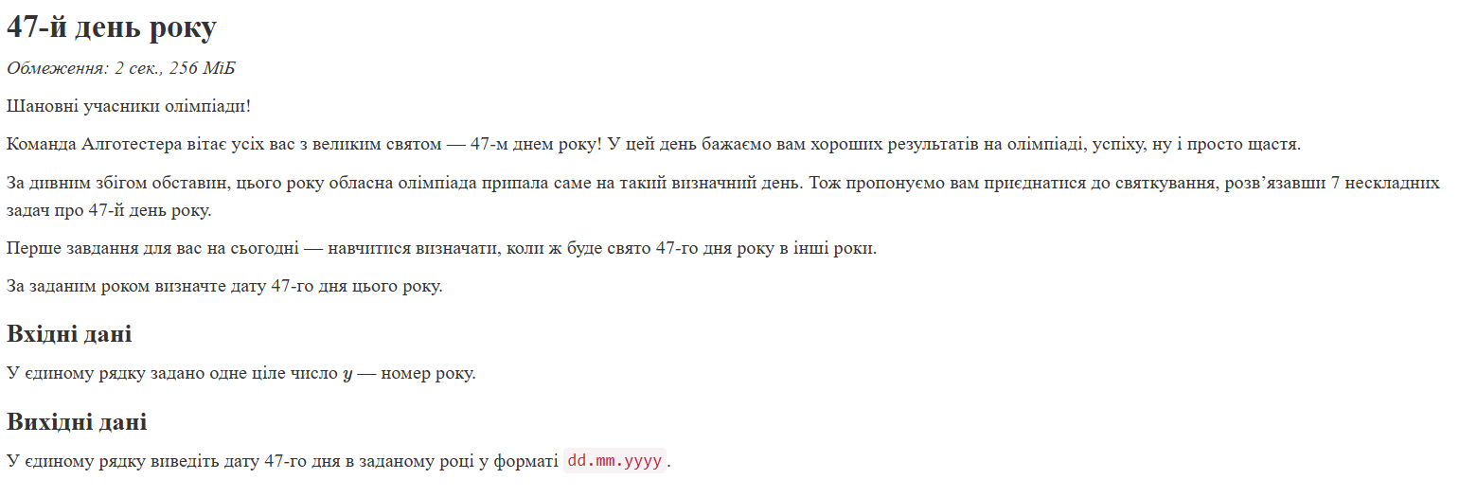
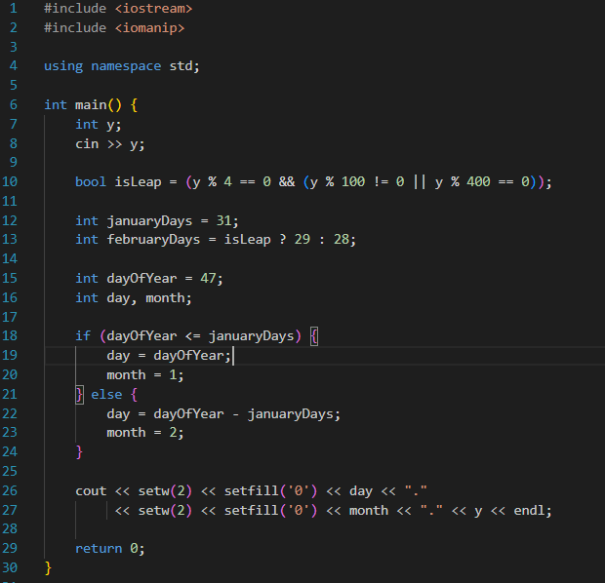

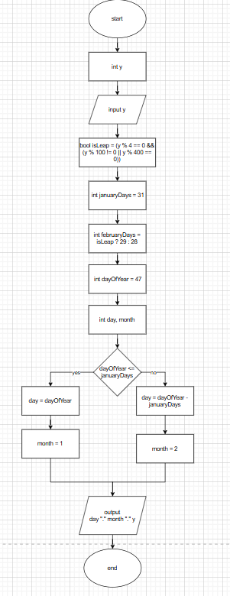
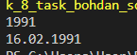

Висновок
В результаті виконання цієї саги я переконався, що вмію та знаю як використовувати цикли, умовні оператори, функції вводу та виводу, створювати та ініціалізувати змінні та константи, використовувати структури, створювати та викликати функції, виконувати унарні та бінарні операції, працювати з циклами.

